NOMBRE: ________________________________________________ PUNTAJE: ____/49 NOTA:
1.- Escribe el nombre de cada número: ( 6 puntos )
1 = __________________________________________ 2= ________________________________________
5 = __________________________________________ 6 = _______________________________________
7 = __________________________________________ 9 = ________________________________________
2.- Completa las series: (6 puntos)
79
82
62
66
90
94

3.- Coloca los signos > , < o = según corresponda : ( 6 puntos)

79 97 98 89 67 76

70 60 58 58 90 80

5.- Escribe el antecesor y sucesor: (3 puntos )

79 90 81

6.- Resuelve las adiciones: (10 puntos )
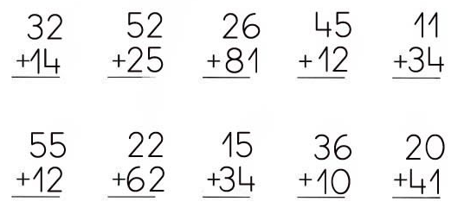

7 .- Resuelve las sustracciones: (12 puntos )

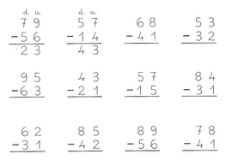

8 .- Resuelve las sustracciones: (6 puntos )
- Manuel tiene 5 bolitas, si su mamá le regala dos bolitas más. ¿Cuántas bolitas tiene ahora?

R: ____________________________________________________________________

- Pamela tiene 9 chocolotes, si se comió 3 chocolates. ¿Cuántos chocolates le quedan?

R: ____________________________________________________________________

